第二十届中国·中原花木交易博览会许昌生态文化旅游节隆重启动！

9月10日早上第二十届中国·中原花木交易博览会许昌生态文化旅游节在花都温泉小镇隆重启动！

本次活动由许昌市文化广电和旅游局、鄢陵县人民政府主办，鄢陵县文化广电和旅游局、鄢陵县旅游综合服务中心承办。参加本次活动的领导嘉宾有许昌市文化广电和旅游局党组书记、局长李绍英，许昌市文化广电和旅游局党组成员、副局长吴验兵，鄢陵县委常委、宣传部长、县政府副县长李铁鹏，鄢陵县文化广电和旅游局党组书记、局长刘会峰，陈化店镇党委书记常皓，许昌市文化广电和旅游局宣传推广科负责人乔治，鄢陵县旅游综合服务中心主任杨坤堂。

启动仪式上，鄢陵各4A景区推介并发布第二十届花博会和十一黄金周期间旅游活动及优惠政策。

文化是一个民族的灵魂，生态是一个民族的特色，旅游是一个国家的窗口。生态文化旅游，融合了三个要素，打造了具有独特魅力和丰富内涵的旅游产品。许昌生态文化旅游节期间，共策划28项活动，涵盖旅游、非遗、图书、摄影展、群众文化活动、秋季户外露营等。既是推动了文化旅游的深度融合，更是扩大对外交流、促进开放合作的重要平台。让广大游客朋友全方位领略许昌鄢陵的人文美、自然美、生态美。

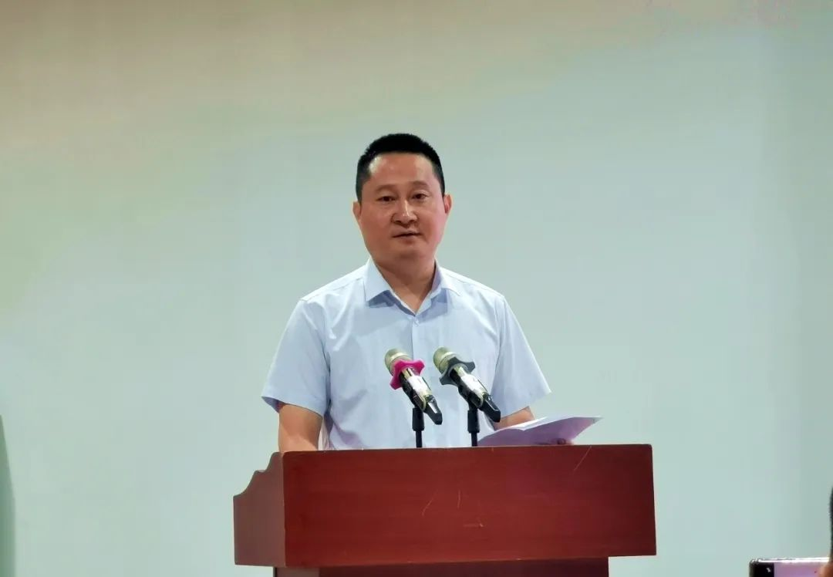

鄢陵县领导委常委、宣传部长、县政府副县长李铁鹏致辞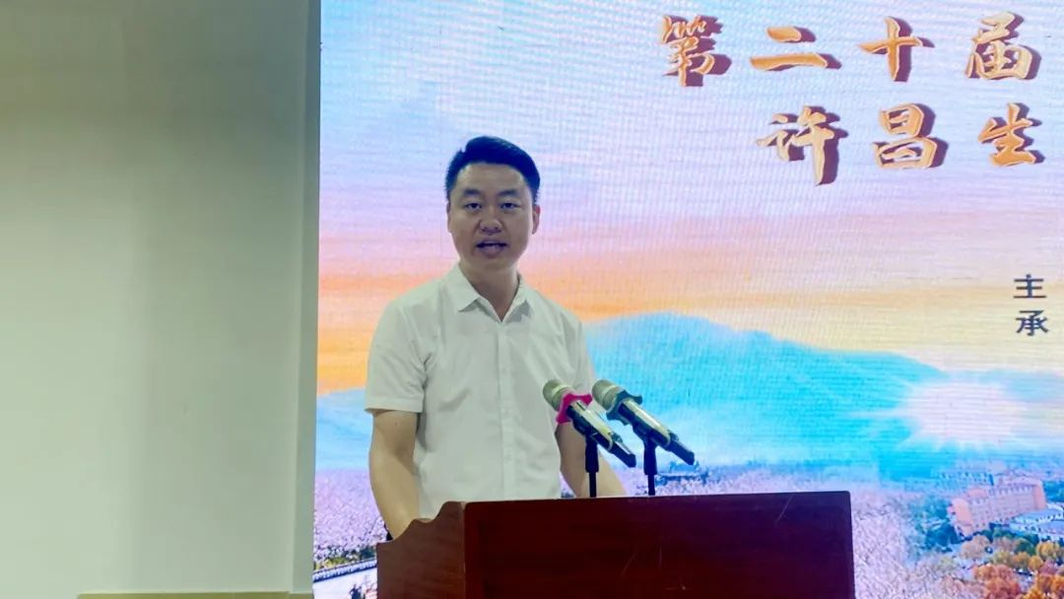

许昌市文化广电和旅游局宣传推广科负责人乔治发布第二十届中国·中原花木交易博览会许昌生态文化旅游节活动内容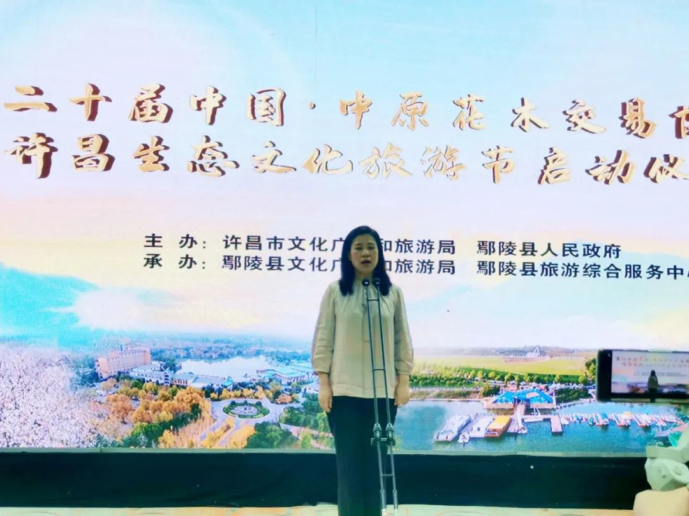

许昌市文化广电和旅游局党组书记、局长李绍英宣布第二十届中国·中原花木交易博览会许昌生态文化旅游节启动